**XV. GIMNAZIJA**

**ZAGREB**

**SEMINARSKI RAD IZ INFORMATIKE**

**Softver za određivanje dijagnoze pacijenata**

**Jokama**

Josip Bartaković,

Martin Bičanić,

Karlo Dimjašević, 3.b

Zagreb, 2018/19.

Sadržaj

1 Ideja 3

2 Razrada ideje 3

2.1 Prijava 3

2.2 Registracija 3

2.3 Odabir simptoma 3

2.4 Obrada rezultata 3

2.5 Odjava 3

3 Razvoj programa 4

3.1 Vrste potrebnih podataka 4

4 Analiza programa 4

4.1 Moduli 4

4.2 GUI (eng. *Graphical User Interface*) 5

4.2.1 Prozor (eng. *Window*/*Frame*) 5

4.2.2 Ploče (eng. *Panels*) 6

4.2.3 Male aplikacije (eng. *widgets*) 8

4.2.4 Funkcija *switch_panel* 8

4.2.5 Informativni prozori (eng. *MessageDialogs*) 9

4.3 Datoteke 10

4.3.1 Obična tekstualna datoteka 10

4.3.2 *eXtensible Markup Language* datoteka 10

4.3.3 *JavaScript Object Notation* datoteka 10

4.4 Preuzeti algoritmi 11

5 Nadogradnja programa 11

# Ideja

Zamislili smo da se otvorila nova bolnica s hitnim prijemima. Svaki novopridošli pacijent izradio bi svoj profil. Program bi omogućio pacijentu da odabere sve simptome koje je opazio. Potom pacijent dobiva rezultate s detaljnim uputama gdje i kako početi/nastaviti liječenje. Program bi tako omogućio vrlo jednostavan način za dijagnosticiranje bolesti pacijenata.

# Razrada ideje

U nastavku donosimo razradu ideje tj. sve faze na temelju kojih će program funkcionirati.

## Prijava

Otvorivši program, pacijentu će biti omogućena prijava/registracija u sustav bolnice. Ukoliko je pacijent već ranije registriran, bit će potrebna samo *prijava[1]* kako bi pristupio sustavu. Također će prijavom pacijent moći pristupiti svojoj povijesti bolesti koju ne unosi on sam, već doktor.

## Registracija

Baza podataka sadržat će sve potrebne informacije o pacijentu, poput korisničkog imena, lozinke, osobnih informacija, povijesti bolesti itd. U slučaju da pacijent nije registriran u sustav, odabirom na *registracija[2]* učinit će navedeno tj. obavit će registraciju tako da upiše odgovarajuće osobne podatke koji će po završetku biti spremljeni u bazu podataka bolnice.

## Odabir simptoma

Korisnik će u programu moći označiti sve simptome koje je zamijetio. Princip odabira je jednostavan: pacijent mišem mora pritisnuti *okvir za izbor[3]* odabranog simptoma. Po završetku odabira simptoma, pacijent pritišće gumb za potvrdu.

## Obrada rezultata

Program će korisniku ispisati sve moguće bolesti poredane po najvećoj vjerojatnosti, odnosno one bolesti koje se podudaraju s tim simptomima. Pacijent u tekstualnoj datoteci dobiva rezultate obrade s mogućim bolestima/dijagnozama uz razne upute poput odjela na koji bi se pacijent trebao javiti i daljnji postupak liječenja, odnosno sve pretrage koje treba proći prije početka liječenja.

## Odjava

Pacijent će biti u mogućnosti isprintati dobiveni txt format te u konačnici učiniti odjavu s profila.

# Razvoj programa

## Vrste potrebnih podataka

Tablica 1 - Podatak i njegova vrsta

|  |  |
| --- | --- |
| Podatak | Vrsta podatka |
| Korisničko ime | String |
| Lozinka | String |
| Ime | String |
| Prezime | String |
| Spol | String |
| Datum rođenja (dan|mjesec|godina) | String |
| Mjesto rođenja | String |
| *OIB[4]* | String |
| *MBO[5]* | String |
| Adresa stanovanja | String |
| E-mail | String |
| Broj telefona | String |
| Broj mobitela | String |
| Ime skrbnika | String |
| Prezime skrbnika | String |
| E-mail skrbnika | String |
| Broj mobitela skrbnika | String |
| Povijest bolesti | String |
| Simptomi bolesti | String |

# Analiza programa

## Moduli

Program koristi već postojeće module (pakete)[6]:

* wxPython*
* base64
* lxml*
* json
* os

Isto tako, program koristi i module koje smo sami napisali kako bi zadovoljili vlastite potrebe:

* file_manager
* diagnosis
* diagnosis_manager
* my_xml

## GUI (eng. *Graphical User Interface*)

Program koristi već spomenuti *wxPython* modul za izradu grafičkog/korisničkog sučelja. Postoji više modula za izradu korisničkog sučelja, no naš razlog korištenja *wxPython* modula nije definiran. Program se sastoji od ukupno četiri radnih *ploča*[7]. Svaku od njih ćemo detaljnije proučiti u nastavku.

### Prozor (eng. *Window*/*Frame*)

Na početku programa potrebno je kreirati prozor. On je temelj sučelja. Klasa *UI* kreira prozor te sadrži atribute kao što su ­ploče.

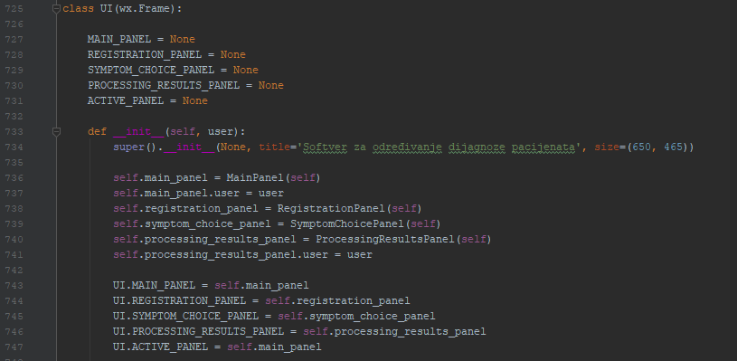

Slika 1. Prikaz koda (Klasa UI)

Linija 734 nasljeđuje klasu *wx.Frame* sa sljedećim parametrima:

* parent: *None[8]*
* title[9]
* size[10]

Linija 736 kreira instancu *self.main_panel*. U nastavku slijedi opis prikazivanja ploča.

### Ploče (eng. *Panels*)

Slijedi kratki prikaz svih ploča te njihov opis (funkcionalnost).

#### Glavna ploča

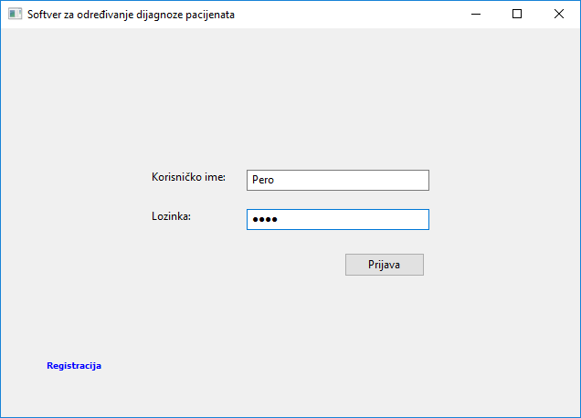

Slika 2. Prikaz glavne ploče

Glavna ploča daje korisniku dvije glavne opcije: prijavu i/ili registraciju.

Kako bi se korisnik prijavio, potrebno je unijeti važeće podatke na za to predviđena mjesta te pritisnuti gumb *Prijava*. Ukoliko korisnik nije registriran u sustav, klikom na *Registracija* bit će u mogućnosti učiniti ju.

#### Registracijska ploča

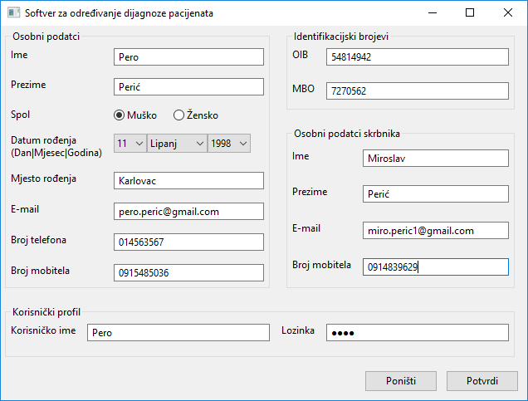

Slika 3. Prikaz registracijske ploče

Registracijska ploča omogućuje korisniku registraciju u sustav. Od korisnika se traži da ispuni sve tražene podatke. Po završetku korisnik pritišće gumb *Potvrdi* te bude vraćen natrag na *Glavnu ploču* kako bi učinio *Prijavu*.

#### Ploča za biranje simptoma

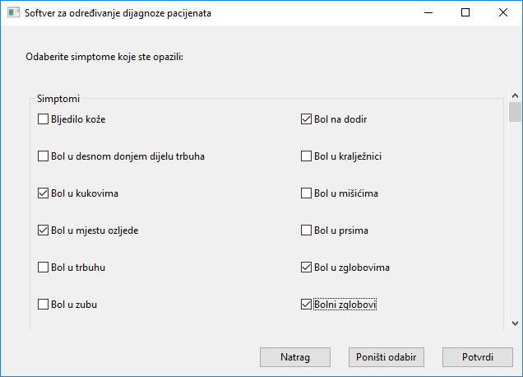

Slika 4. Prikaz ploče za biranje simptoma

Ovdje korisnik ima mogućnost odabrati sve zapažene simptome. Princip odabira simptoma je već ranije iznesen, a nakon što korisnik završi sa biranjem simptoma, pritišće gumb *Potvrdi*. Također ima opcije *Natrag[11]* i *Poništi odabir[12]*.

#### Ploča za uvid u nalaze

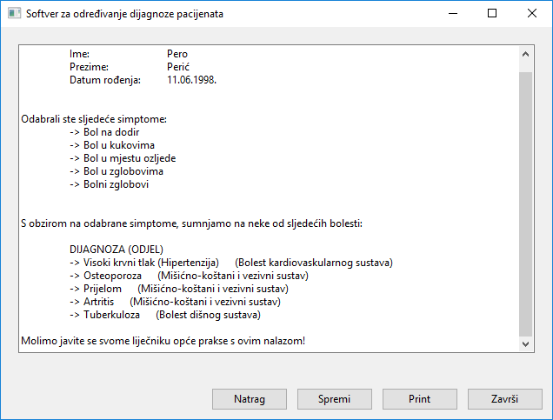

Slika 5. Prikaz ploče za uvid u nalaze

Na samom kraju korisnik dobiva uvid u svoje rezultate. Ima mogućnost *Spremanja[13]* i *Ispisa[14]*. Po završetku korisnik pritišće gumb *Završi*. Potom se ponovno vraća na *Glavnu ploču*.

### Male aplikacije (eng. *widgets*)

Sučelje se, naravno, sastoji od mnogo gumbića, *kutija za unos[15]*, okvira za izbor itd. Njih zovemo ­*male aplikacije*  tj. *widgets*. Evo primjera za kreiranje kutije za unos lozinke.



Slika 6. Prikaz koda (kreiranje kutije za unos lozinke)

Parametar ­*self* ovdje označuje ploču na kojoj će se *widget* pojaviti. U našem slučaju to će biti *Glavna ploča*. Parametar *style* je opcionalan, a ovdje specificiramo stil tako da dodamo već postojeći atribut *wx.TE_PASSWORD* koji unešene znakove u kutiju za unos zamijeni s crnim krugovima kako bi osigurali privatnost korisnika tijekom unosa lozinke.



Slika 7. Prikaz widget-a (gumb "Potvrdi")

### Funkcija *switch_panel*

Navedena funkcija omogućuje izmjenu ploča. Primjerice, ukoliko korisnik uspješno obavi prijavu i pritisne *Prijava*, program ga vodi dalje na sljedeću ploču. Slika ispod prikazuje algoritam same funkcije.

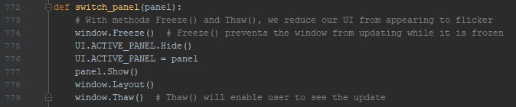

Slika 8. Prikaz koda (funkcija switch_panel)

Funkcija je pozvana onda kada je gumb pritisnut.



Slika 9. Prikaz koda (poziv funkcije)

Parametar ­*panel* označuje ploču koja će biti učitana.

### Informativni prozori (eng. *MessageDialogs*)

Program također sadrži mnogo informativnih prozora. Evo primjera.

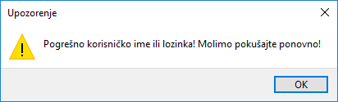

Slika 10. Prikaz informativnog prozora "Upozorenje"

Ukoliko korisnik unese krivo korisničko ime ili lozinku, pojavi mu se ovaj prozor kako bi ga o tome obavijestio.

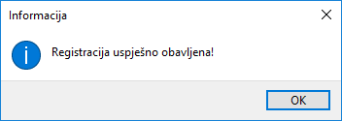

Slika 11. Prikaz informativnog sučelja "Informacija"

Nakon uspješne registracije korisnik dobiva potvrdnu informaciju putem informativnog prozora.

## Datoteke

Koristimo ukupno tri tipa datoteka:

* .txt
* .xml
* .json

### Obična tekstualna datoteka

Nju koristimo za zapis rezultata korisnika. Korisnik ima mogućnost spremiti datoteku na svoje računalo te pristupiti samoj datoteci.

### *eXtensible Markup Language* datoteka

Datoteku ekstenzije *.xml* koristimo za memoriranje svih dijagnoza, njezine kategorije i odgovarajućih simptoma. Slika ispod prikazuje primjer sintakse.

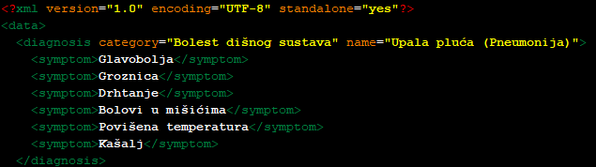

Slika 12. Prikaz datoteke "diagnosis.xml"

### *JavaScript Object Notation* datoteka

Datoteku ekstenzije *.json* koristimo za spremanje baze podataka korisnika. Slika ispod pokazuje primjer jedne takve datoteke.

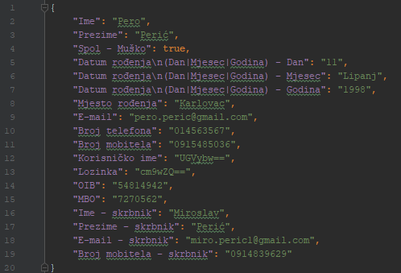

Slika 13. Prikaz datoteke "pero_perić.json"

Također, u sklopu ove datoteke koristimo i algoritam za kodiranje korisničkog imena i lozinke kako bi se sačuvala privatnost korisnika.

## Preuzeti algoritmi

Koristimo dva algoritma koja smo pronašli na internetu. Linkovi su sljedeći:

* <https://www.daniweb.com/programming/software-development/threads/177558/how-do-i-use-the-wxpython-scrolledpanel-widget>
* <http://zetcode.com/wxpython/customwidgets/>

# Nadogradnja programa

Mjesta za nadogradnje svakako ima. Ovdje donosimo nekoliko ideja koje bi se mogle ugradit u sam program:

* Dodati *hyperlink* *„Zaboravili ste lozinku“* koji bi omogućio promjenu lozinke
* Dodati *search box* na ploču za odabir simptoma kako bi se ubrzao proces traženja zapaženih simptoma
* Dodati funkcionalnost gumba *Print* na završnoj ploči
* Dodati podršku za pdf format prilikom ispisa nalaza

1. Prijava zahtijeva korisničko ime i lozinku
2. Hiperlink (eng. *hyperlink*) čijim se pritiskom korisniku tj. pacijentu omogućuje registraciju u sustav
3. Eng. *checkbox*, kvadratić pored određenog imena čijim se pritiskom pojavi plava kvačica kao potvrda odabira
4. Osobni identifikacijski broj
5. Matični broj osigurane osobe
6. * znači da je možda potrebno instalirati taj modul/paket prije njegove uporabe
7. Eng. *Panel*; vidljiv dio korisničkog sučelja koji sadrži razne alate (vidi *male aplikacije*)
8. Roditelj (eng. *parent*); *None* znači da kreiramo glavni prozor na kojem će se potom pojavljivati ostali objekti
9. Naslov koji se pojavljuje gore lijevo na prozoru
10. Definiramo veličinu prozora
11. Pritiskom na gumb program korisnika vraća natrag na *Glavnu ploču*
12. Pritiskom na gumb program briše sve odabrane simptome
13. Pritiskom na gumb korisniku se otvara novo sučelje za odabir putanje spremanja datoteke
14. Trenutno samo estetski, nema funkcionalnost
15. Eng. *TextBox;* mjesto u koje unosimo tekst (npr. lozinku)